ČESKÁ ASTRONOMICKÁ SPOLEČNOST
sekretariát: Královská obora 233, 170 21 Praha 7, tel.: 233377204
Tiskové prohlášení České astronomické společnosti číslo 60 z 10. května 2004

KOMETA C/2001 Q4 (NEAT) na večerní obloze

Kometu nesoucí označení C/2001 Q4 (NEAT) objevili dne 24. 8. 2001 S. H. Pravdo, E. F. Helinová a K. J. Lawrence pomocí 1,2-m Schmidtovy komory na observatoři Mt. Palomar v USA v rámci projektu Near Earth Asteroid Tracking (odtud její jméno NEAT složené s počátečních písmen) jako velmi slabý objekt ve vzdálenosti přibližně jedné a půl miliardy kilometrů od Slunce. Před pár dny, kdy se vlasatice ocitla nejblíže Zemi (7. května byla od nás vzdálena pouze 0,32 astronomické jednotky, tedy přibližně 48 milionů kilometrů), byla ze střední Evropy ke spatření večer brzy po západu Slunce nad jihozápadním obzorem. Avšak den ode dne na obloze stoupá severním směrem a šance k jejímu nalezení je stále větší. Jelikož jsme 4. května večer měli možnost sledovat úplné zatmění Měsíce (Měsíc byl tehdy v úplňku), ustupující Měsíc již nebude na obloze pozorování komety rušit oslnivým světlem. Nad západním obzorem se zároveň odehrává planetární divadlo. V těch místech zdobí nebe nejníže položená zářivá Venuše, výše podstatně slabší červený Mars a nad ním krásná planeta Saturn. Vysoko nad jihem se pak třpytí v souhvězdí Lva jasná planeta Jupiter. Právě tak jako planety i kometa NEAT se nachází ve Sluneční soustavě.

V období dobré viditelnosti komety, která právě nastává, by mohla dosáhnout 3. magnitudy, tedy jasnosti, jakou mají středně jasné hvězdy na obloze (kometa se ovšem svojí „rozmazaností“ bude zdát slabší). Ke spatření komety, která bude vypadat jako malý mlhavý obláček, bude na místech s tmavou oblohou stačit pohled pouhým okem. Triedrem, zejména upevněným na stativu, aby se obraz komety neklepal jako je tomu při pozorování z ruky, si pak bude možné povšimnout i ohonu komety, který bude směřovat doleva nahoru od hlavy komety. Do poloviny května je nejlepší doba pro pozorování komety kolem 22. hodiny, koncem května kolem 23. hodiny. Zajímavé představení nám kometa nabídne v sobotu 15. května. Proletí západně kolem známé otevřené hvězdokupy M44 v souhvězdí Raka, lidově nazývané Jesličky a bude-li kometa dostatečně jasná, objeví se "stříbrný prach" chvostu komety přímo před hvězdami Jesliček.

10. května se kometa nachází vlevo od jasné hvězdy Prokyon v souhvězdí Malého psa, vzápětí vstupuje do souhvězdí Raka. Okolo 25. května budeme mít poslední možnost spatřit ji okem bez použití dalekohledu, ovšem již jen jako velmi nenápadný slabý obláček na hranici nevýrazných souhvězdí Rysa a Malého lva vysoko nad západním obzorem. Ještě koncem roku bude kometu možné pozorovat, ale jen za použití velkých astronomických dalekohledů.

Jakkoli jsou předpovědi jasnosti komet složitým úkolem, lze říci, že za dobrých pozorovacích podmínek by měl tuto kometu pouhým okem spatřit každý, kdo se o to pokusí. A pokud to z nějakého důvodu nevyjde (a u komet se to stává), není třeba zoufat – astronomové jsou v přísném střehu noc co noc, takže objev nové jasné komety je zajisté naprosto neuzavřené téma…

Petr Horálek
Společnost pro meziplanetární hmotu
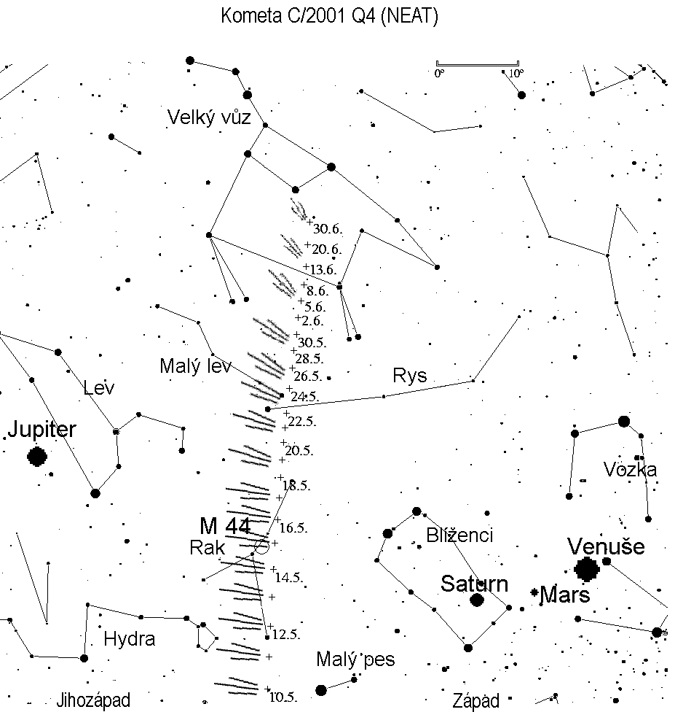
Autoři: P. Scheirich a K. Hornoch

Mapka pro vyhledání komety C/2001 Q4 (NEAT) zobrazuje její dráhu na hvězdné obloze v období od 10. května do 30. června. Polohy komety jsou vyneseny křížky vždy pro 22h středoevropského letního času. Planety jsou zakresleny v pozici, ve které se nacházejí 11. května. Zejména planeta Venuše bude svoji polohu mezi hvězdami výrazně měnit.

________________________________________________________________________
Česká astronomická společnost (ČAS) vydává od května 1998 tisková prohlášení o aktuálních astronomických událostech a událostech s astronomií souvisejících. Archiv tiskových prohlášení lze najít na Internetu na adrese http://www.astro.cz/cas/tisk.htm. S technickými a organizačními záležitostmi ohledně tiskových prohlášení se obracejte na tiskového tajemníka ČAS Pavla Suchana na adrese Štefánikova hvězdárna, Petřín 205, 118 46 Praha 1, tel.: 257320540, fax: 257325390,
e-mail: suchan@observatory.cz.

